闽南师大食品实训中心实验台安装工程二次招标项目的参考图示（具体尺寸详见清单）
投标保证金提交的时间：2013年12月4日16时 00分前，
投标文件递交的截止时间推迟至：2013年12月5日 09 时 30分前

图1：中央台与试剂架
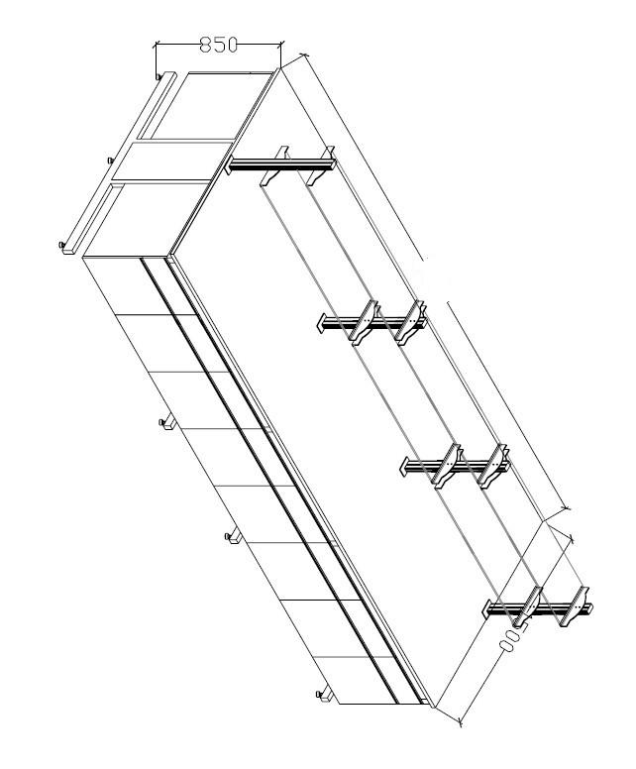

图2：边台
图3：转角柜
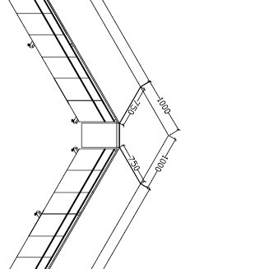
图4：水槽台

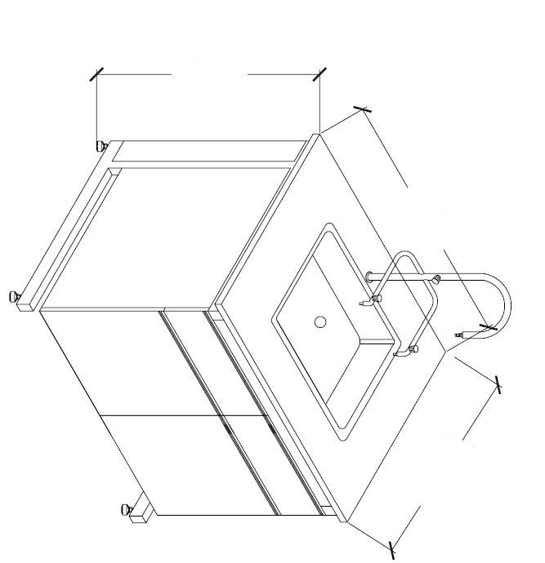

图5：操作台
